Муниципальное автономное дошкольное образовательное
учреждение - детский сад комбинированного вида № 25
Юридический адрес: 620034 г. Екатеринбург, ул. Готвальда, 11 а,
Тел.: 245-33-70 e-mail: mdou25@eduekb.ru

Проект
«В гости к Агнии Барто»
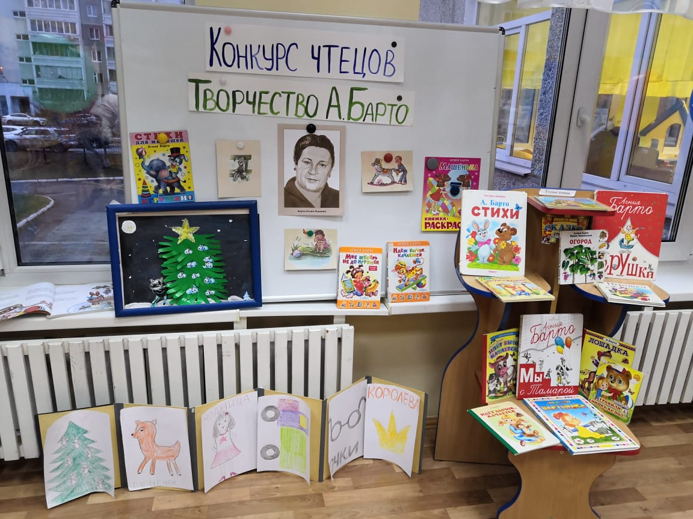

Подготовила воспитатель
Мамедова О.С.

Екатеринбург
2019
Проект «В гости к Агнии Барто»
(подготовительная группа)

Актуальность: детская литература занимает особое место в жизни ребенка. Книга – это средство всестороннего развития ребенка. Она способствует развитию у детей любви к Родине, к родной природе, к родному языку, развивает и обогащает детское воображение. Слабое знание детьми творчество детских писателей, увлечение детьми компьютером, недопонимание родителями важности ознакомления с художественной литературой и привитие любви к книге – это проблема нашего времени. Данный проект мы решили посвятить Агнии Львовне Барто, которой исполняется 115 лет со дня рождения. На её стихах выросло не одно поколение детей. Осмысливая её произведения, ребенок учится жить, мыслить и оценивать свои поступки.
Тип проекта: творческий.
Участники проекта: дети подготовительной группы, воспитатель, родители.
Продолжительность проекта: краткосрочный.
Сроки реализации: 1 неделя
Ожидаемые результаты
- знакомство с произведениями Агнии Барто;
- умение детей выражать образы мимикой и интонацией;
- развитие творческих способностей детей;
- обогащение словарного запаса, связной речи дошкольников.
Цель проекта: приобщение детей к художественной литературе в процессе ознакомления с произведениями Агнии Барто.
Задачи:
- создать условия для развития творческих способностей воспитанников ДОУ;
- приобщить родителей к семейному чтению литературных произведений Агнии Барто;
- расширять знания о творчестве Агнии Барто;
- развивать способность понимать и чувствовать настроение произведения, элементарно анализировать его содержание;
- развивать память, художественно – речевые и исполнительские умения. Воспитывать любовь к чтению, бережное отношение к книге.

Этапы реализации проекта
Подготовительный этап
- подбор художественной литературы, иллюстрационного материала, дидактических игр по теме;
- создание РППС в группе;
- создание интереса у участников проекта.
Основной этап
- проведение занятий, дидактических игр, бесед;
- знакомство с произведениями Агнии Барто;
- рассматривание иллюстраций;
- заучивание стихотворений с родителями;
- оформление родительского уголка по теме проекта.
Заключительный этап
- оформление выставки детского творчества «Любимые стихи Агнии Барто»;
- оформление книжного уголка посвященной творчеству Агнии Барто;
- конкурс чтецов «Моё любимое стихотворение»;
- презентация проекта.
Полученные результаты
- дети познакомились с произведениями Агнии Львовны Барто;
- дошкольники научились выражать образы мимикой и интонацией;
- развились творческие способности у детей;
- обогатился словарный запас, связная речь дошкольников.

Стихи
Модница
У нас Наташа модница,
Ей нелегко приходится!
У Наташи каблуки,
Как у взрослых, высоки,
Вот такой вышины,
Вот такой ужины!
Бедняжка! Вот страдалица -
Идет, чуть-чуть не валится.
Малыш с открытым ротиком
Не разберет никак:
- Ты клоун или тетенька?
На голове - колпак!
Ей кажется - прохожие
С нее не сводят глаз,
А те вздыхают: - Боже мой,
Откуда ты взялась?
Колпак, пиджак коротенький
И мамино пальто,
Не девочка, не тетенька,
А непонятно кто!
Нет, в молодые годы
Не отставай от моды,
Но, следуя за модой,
Себя не изуродуй!

Очки
Скоро десять лет Сереже,
Диме
Нет еще шести,—
Дима
Все никак не может
До Сережи дорасти.
Бедный Дима,
Он моложе!
Он завидует
Сереже!
Брату все разрешено —
Он в четвертом классе!
Может он ходить в кино,
Брать билеты в кассе.
У него в портфеле ножик,
На груди горят значки,
А теперь еще Сереже
Доктор выписал очки.
Нет, ребята, это слишком!
Он в очках явился вдруг!
Во дворе сказал мальчишкам:
— Я ужасно близорук!
И наутро вот что было:
Бедный Дима вдруг ослеп.
На окне лежало мыло —
Он сказал, что это хлеб.
Со стола он сдернул скатерть,
Налетел на стул спиной
И спросил про тетю Катю:
— Это шкаф передо мной?
Ничего не видит Дима.
Стул берет — садится мимо
И кричит:— Я близорукий!
Мне к врачу необходимо!
Я хочу идти к врачу,
Я очки носить хочу!
— Не волнуйся и не плачь,—
Говорит больному врач.
Надевает он халат,
Вынимает шоколад.
Не успел сказать ни слова,
Раздается крик больного:
— Шоколада мне не надо,
Я не вижу шоколада!
Доктор смотрит на больного.
Говорит ему сурово:
— Мы тебе не дурачки!
Не нужны тебе очки!
Вот шагает Дима к дому,
Он остался в дурачках.
Не завидуйте другому,
Даже если он в очках.

Королева
Если до сих пор нигде вы
Не встречали королевы,-
Поглядите — вот она!
Среди нас живет она.
Всем, направо и налево,
Объявляет королева:
— Где мой плащ? Его повесьте!
Почему он не на месте?
У меня портфель тяжелый —
Донесешь его до школы!
Я дежурной поручаю
Принести мне кружку чая
И купите мне в буфете
Каждый, каждый по конфете.
Королева — в третьем классе,
А зовут ее Настасьей.
Бант у Насти
Как корона,
Как корона
Из капрона.

Бывает так…
На носках кружилась Таня,
Таня бабочкой была,
И кружились и взлетали
Два капроновых крыла.
Раздавалось: «Браво! Браво!»
Громче всех кричала Клава,
Так расхваливала Таню,
Восхищалась: - Чудный танец!
Ты, как бабочка, легка!
Ты стройнее мотылька!
Раздавалось: «Браво! Браво!»
А соседке шепчет Клава:
- Таня вовсе не стройна,
А похожа на слона.
Бывает так, твердят в глаза:
- Ты мотылёк! Ты стрекоза!-
А за спиной смеются тихо -
Смотрите, вот идёт слониха.

Есть такие мальчики
Мы на мальчика глядим —
Он какой-то нелюдим!
Хмурится он, куксится,
Будто выпил уксуса.
В сад выходит Вовочка,
Хмурый, словно заспанный.
— Не хочу здороваться,—
Прячет руку за спину.
Мы на лавочке сидим,
Сел в сторонку нелюдим,
Не берет он мячика,
Он вот-вот расплачется.
Думали мы, думали,
Думали, придумали:
Будем мы, как Вовочка,
Хмурыми, угрюмыми.
Вышли мы на улицу —
Тоже стали хмуриться.
Даже маленькая Люба —
Ей всего-то года два —
Тоже выпятила губы
И надулась, как сова.
— Погляди!— кричим мы Вове.
Хорошо мы хмурим брови?
Он взглянул на наши лица,
Собирался рассердиться,
Вдруг как расхохочется.
Он не хочет, а хохочет
Звонче колокольчика.
Замахал на нас рукой:
— Неужели я такой?
— Ты такой!— кричим мы Вове,
Все сильнее хмурим брови.
Он пощады запросил:
— Ой, смеяться нету сил!
Он теперь неузнаваем.
С ним на лавочке сидим,
И его мы называем:
Вова — бывший нелюдим.
Он нахмуриться захочет,
Вспомнит нас и захохочет

У меня — веснушки
— Почему ты так грустна? —
Машеньку спросила я.
И ответила она:
— Я же некрасивая.
У меня же на носу
Рыжие веснушки,
Портят всю мою красу
Рыжие веснушки.
Я их тру, я их свожу,
Я от них с ума схожу!
Даже Петя Соколов
Не нашел хороших слов
Для такой дурнушки...
Постоял — и сразу прочь.
Мне ничем нельзя помочь,
У меня веснушки.
Я их тру, я их свожу,
Я от них с ума схожу!
А в один из летних дней
Стало мне еще грустней.
Шла зеленым садом,
Вижу — Петя Соколов.
Он высок и чернобров,
С ним девчонка рядом.
Между прочим, на носу
У нее веснушки,
Портят всю ее красу
Рыжие веснушки.
Почему же Соколов
Говорит ей столько слов?

Мы с Тамарой
Целый день
Трезвонит Таня:
- Мы заведуем
Бинтами,
Мы с Тамарой
Ходим парой,
Санитары
Мы с Тамарой.
Если что-нибудь
Случится,
Приходите к нам
Лечиться.
Мы умеем
Класть компресс:
Мы с Тамарой
Красный Крест.
Можем сделать
Вам припарки,
Дать целебную траву!
Мы с Тамарой
Санитарки,
Я недаром вас зову.
Санитарам
Не везёт:
Есть и марля,
Есть и йод,
Не хватает
Пустяков -
Нет ни ран,
Ни синяков…
Наконец
Нашлась работа
И для Красного Креста.
Наконец
Ушибся кто-то.
Санитары!
На места!

Почему Вовка рассердился
Андрюша — вот хитряга —
Без хитростей ни шага!
Он мяч бросал на крышу
Однажды поутру.
Кричат ему: — Ты слышишь,
Кончай эту игру!
А он хитрит: — Не слышу.—
И снова — мяч на крышу.
Он кошке дал подножку,
Толкнул её украдкой,
Сказал, что учит кошку
Быть кошкой-акробаткой.
Он в саже весь и в копоти,
Хитрит: — Вы мне похлопайте,
Я выхожу на вызовы,
Я клоун в телевизоре.
Андрюша — вот хитряга —
Без хитростей ни шага!
— Я спать на травку лягу,
Кровать нехороша…
Рассердился на хитрягу
Вовка — добрая душа.
Прибежали все соседки,
Говорят: — Вот случай редкий —
Вовка машет кулаком!
Что случилось с добряком?
Взял он за плечи Андрюшу
И давай трясти как грушу!
— Нужно эти хитрости
Из Андрюши вытрясти!..

Буква Р
Пять лет Сереже в январе,
Пока — четыре, пятый,
Но с ним играют во дворе
И взрослые ребята.
А как на санках, например,
Он с гор летает смело!
Сереже только буква «р»
Немного портит дело.
На брата сердится сестра,
Ее зовут Марина.
А он стоит среди двора,
Кричит:— Ты где, Малина?
Она твердит:— Прижми язык,
Прижми покрепче к нёбу!—
Он, как прилежный ученик,
Берется за учебу.
Твердит Марина:— «Рак», «ручей».
Марина учит брата.
Он повторяет:— «Лак», «лучей»,—
Вздыхая виновато.
Она твердит:— Скажи «метро»,
В метро поедем к дяде.
— Нет,— отвечает он хитро,—
В автобус лучше сядем.

Не так легко сказать «ремень»,
«Мороз», «река», «простуда»!
Но как-то раз в январский день
С утра случилось чудо.
Чихнула старшая сестра,
Он крикнул:— Будь здоррррова!—
А ведь не мог еще вчера
Сказать он это слово.
Теперь он любит букву «р»,
Кричит, катаясь с горки:
— Урра! Я смелый пионеррр!
Я буду жить в СССР,
Учиться на пятерррки!

Дело было в январе...
Дело было в январе,
Стояла елка на горе,
А возле этой елки
Бродили злые волки.
Вот как-то раз,
Ночной порой,
Когда в лесу так тихо,
Встречают волка под горой
Зайчата и зайчиха.
Кому охота в Новый год
Попасться в лапы волку!
Зайчата бросились вперед
И прыгнули на елку.
Они прижали ушки,
Повисли, как игрушки.
Десять маленьких зайчат
Висят на елке и молчат.
Обманули волка.
Дело было в январе,—
Подумал он, что на горе
Украшенная елка.

Игра в стадо
Мы вчера играли в стадо,
И рычать нам было надо.
Мы рычали и мычали,
По-собачьи лаяли,
Не слыхали замечаний
Анны Николаевны.
А она сказала строго:
— Что за шум такой у вас?
Я детей видала много —
Таких я вижу в первый раз.
Мы сказали ей в ответ:
— Никаких детей тут нет!
Мы не Пети и не Вовы —
Мы собаки и коровы.
И всегда собаки лают,
Ваших слов не понимают.
И всегда мычат коровы,
Отгоняя мух.
А она в ответ: — Да что вы?
Ладно, если вы коровы,
Я тогда — пастух.
Я прошу иметь в виду:
Я коров домой веду.

Кто же виноват?
Нет, Наташин старший брат
Не бывает виноват.
Он в сестру стрельнул мячом,
Говорит: - Не плачь!-
Говорит: - А я при чём?
Слишком жёсткий мяч.
Он щенка толкнул ногой,
Виноват щенок:
- Ты зачем, мой дорогой,
Скачешь возле ног?
Он из сумки свой пенал
Потерял вчера.
Говорит: - Я так и знал -
В ней давно дыра.
Опоздал сегодня в класс:
- В мастерской часы у нас.
И вот беда какая -
Закрыта мастерская!
Нет, Наташин старший брат
Не бывает виноват.

Сонечка
Тронь ее нечаянно —
Сразу: — Караул!
Ольга Николаевна,
Он меня толкнул!
Ой, я укололась!—
Слышен Сонин голос.
Мне попало что-то в глаз,
Я пожалуюсь на вас!
Дома снова жалобы:
— Голова болит…
Я бы полежала бы —
Мама не велит.
Сговорились мальчики:
— Мы откроем счет,
Сосчитаем жалобы —
Сколько будет в год?
Испугалась Сонечка
И сидит тихонечко.

Любочка
Синенькая юбочка,
Ленточка в косе.
Кто не знает Любочку?
Любу знают все.
Девочки на празднике
Соберутся в круг.
Как танцует Любочка!
Лучше всех подруг.
Кружится и юбочка
И ленточка в косе,
Все глядят на Любочку,
Радуются все.
Но если к этой Любочке
Вы придете в дом,
Там вы эту девочку
Узнаете с трудом.
Она кричит ещё с порога,
Объявляет на ходу:
— У меня уроков много,
Я за хлебом не пойду!
Едет Любочка в трамвае —
Она билета не берет.
Всех локтями раздвигая,
Пробирается вперед.
Говорит она, толкаясь:
— Фу! Какая теснота!—
Говорит она старушке:
— Это детские места.
— Ну садись,— вздыхает та.
Синенькая юбочка,
Ленточка в косе.
Вот какая Любочка
Во всей своей красе.
Случается, что девочки
Бывают очень грубыми,
Хотя необязательно
Они зовутся Любами.

Я выросла
Мне теперь не до игрушек -
Я учусь по букварю,
Соберу свои игрушки
И Сереже подарю.
Деревянную посуду
Я пока дарить не буду.
Заяц нужен мне самой -
Ничего, что он хромой,
А медведь измазан слишком...
Куклу жалко отдавать:
Он отдаст ее мальчишкам
Или бросит под кровать.
Паровоз отдать Сереже?
Он плохой, без колеса...
И потом, мне нужно тоже
Поиграть хоть полчаса!
Мне теперь не до игрушек -
Я учусь по букварю...
Но я, кажется, Сереже
Ничего не подарю.

Я с ней дружу
Я осторожно по бревну
Иду через речонку,
А за собой тяну, тяну
Смешливую девчонку.
Она вопит: — Ой, утону!—
Она хохочет звонко,
А я тяну ее, тяну,
Как малого ребенка.
Потом мы мчимся под дождем...
Мы прыгаем по лужам,
Мы под дождем
Друг друга ждем.
Да, я с девчонкой дружен
Кричат мальчишки мне:
— Жених!—
Я злюсь, конечно,
Злюсь на них,
Но чувств своих не выдам —
Иду с небрежным видом.
Пускай хоть в школьный «Крокодил»
Строчат они заметку,—
Я с ней дружу, я с ней ходил
И в лыжную разведку.
Она летит с горы крутой,
Летит и не поморщится,
А мне кричит:
— Боюсь!
Постой!—
Такая уж притворщица.

Муха
Алёша рад: пришла весна,
В саду тепло и сухо,
И в классе около окна
Жужжит сегодня муха.
Он стал за мухой наблюдать:
В окно она влетела,
Она то сядет на тетрадь,
То на кусочек мела.
Она под самым потолком
Летает в ярком свете,
А вниз спускается пешком
По стенной газете.
По клеёнке поползла,
Забралась на счёты,
У неё свои дела
И свои заботы.
Умчалась муха налегке,
А он теперь не в духе -
Замечанье в дневнике
Из-за этой мухи!
А разве Лёша виноват?
Муха виновата!
Она теперь умчалась в сад,
Унеслась куда-то…
Когда вину свою признать
Не хватает духа,
Можно муху обвинять:
«Виновата муха!»

Птенцы
В недостроенную дачу
Мы приехали весной.
Я проснулась на рассвете,
Вижу - небо надо мной.
В кухне кровля не покрыта,
В потолке у нас дыра.
Подставляем мы корыто,
Медный таз и два ведра.
Просыпаешься в грозу -
Дождик булькает в тазу,
Через щель блеснёт зарница -
Над тобой грохочет гром...
А вчера влетела птица
Через крышу прямо в дом.
Обыскала я везде,
Вижу - птенчики в гнезде.
На подстилке пять птенцов,
Пять пушистых близнецов.
У детей такие рты -
Слышен писк за полверсты.
Если мать не прилетает,
Писк несётся всё сильней!
Что мне делать, я не знаю,
Хоть самой лететь за ней!
Вдруг от бабушки я слышу,
Что печник нам сложит печь,
А потом починит крышу,
И она не будет течь.
Что же станется с гнездом?
Как вернётся птичка в дом?
Я стою и чуть не плачу -
К нам печник идёт на дачу,
Он кричит издалека:
- Вы искали печника?
- Нет,- кричу ему в ответ,-
Печника искал сосед!
Там из печки дым идёт,
Не прочищен дымоход.
Я боялась - он вернётся,
Я дошла с ним до колодца,
Проводила до угла,
С нашей дачи увела.
Вьётся птичка над гнездом,
Прилетает прямо в дом.
Льётся дождик с потолка,
Но птенцы растут пока.

Дикарка
Утро. На солнышке жарко.
Кошка стоит у ручья.
Чья это кошка?
Ничья!
Смотрит на всех,
Как дикарка.
Мы объясняли дикарке:
— Ты же не тигр в Зоопарке,
Ты же обычная кошка!
Ну, помурлычь хоть немножко!
Кошка опять, как тигрица,
Выгнула спину и злится.
Кошка крадется по следу…
Зря мы вели с ней беседу.

В зеркале
Не смотрюсь я в зеркала —
Поважнее есть дела!
Я не красавец, не урод,
Обыкновенный парень -
Обычный нос, обычный рот.
Глаза какие? Карие.
Не смотрюсь я в зеркала —
Поважнее есть дела!
Но вдруг одна история
Со мной произошла.
В хоккей играл я во дворе
Столкнулся со старушкой,
Ну что ж, случается в игре,—
Ее задели клюшкой!
Взялась ругать старушка
Все наше поколенье,
Я спорил со старушкой
До белого каленья.
Она словцо, и я словцо —
Война у нас в разгаре!
Вдруг вижу в зеркале лицо —
Губастый, злющий парень!
Несли к соседям зеркало,
И вот средь бела дня
Оно так исковеркало
Меня!
Обычный нос, обычный рот,
Но оказалось — я урод!
Стал в зеркало посматривать
Я вечером и днем,
И каждый раз по-разному
Себя я вижу в нем.
Хромую кошку приласкал
Случайно на бульваре,
Иду домой мимо зеркал,
Смотрю — красивый парень!
Меняюсь десять раз на дню.
С сестренкой начал я возню
И мячик отнял силой,
Смотрю — я некрасивый!
Обычный нос, обычный рот —
То я пригож, то я урод!
Нет, отражают зеркала
Не только наши лица,—
И наши мысли и дела
В них могут отразиться.

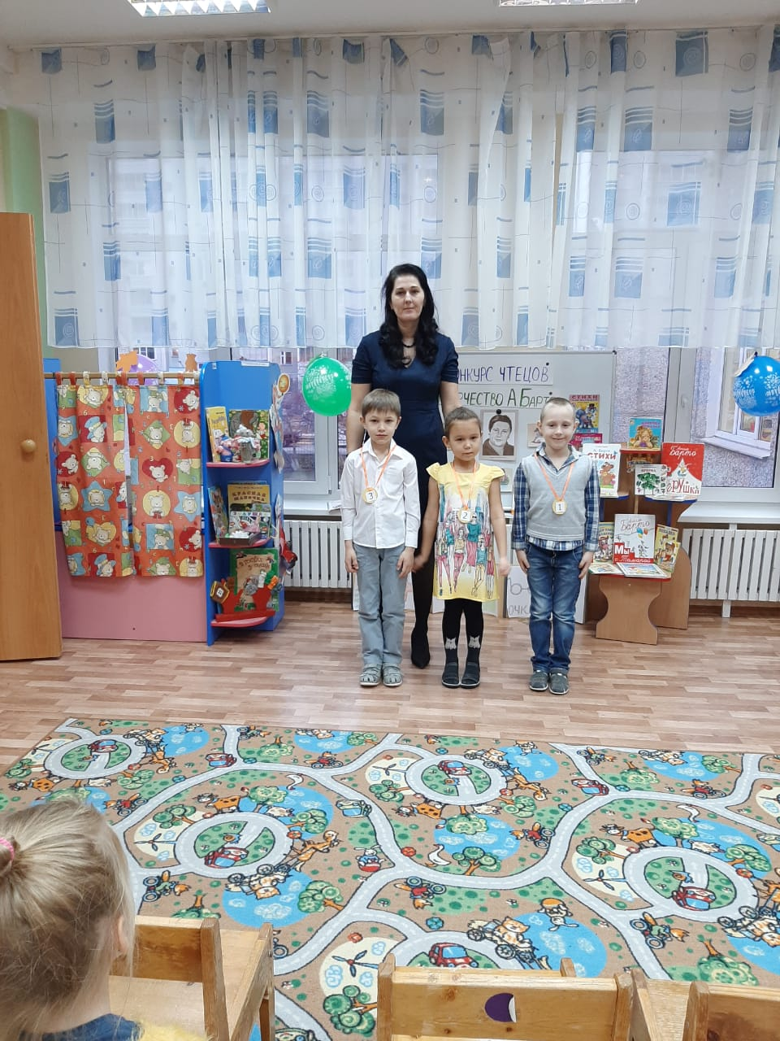
Фотоотчет